**Plano de aula 08 – Integrando o Bot com outras plataformas**

1. Integrando com o Facebook Messager

Nessa seção vamos integrar o bot com o Facebook Messager. Então, clique na opção do menu do lado direito em **Integrations** e habilite o Facebook Messager, como mostra a Figura 1.

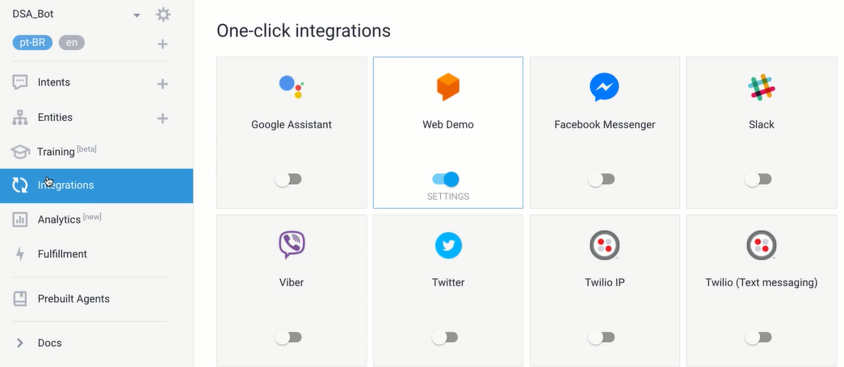

Figura 1. Habilitando Facebook Messager.

Ao habilitar a chave, você é direcionando para a tela da Figura 2.

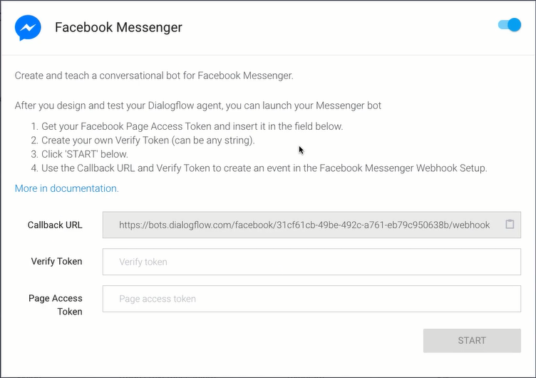

Figura 2.

Agora nós temos as seguintes orientações:

1. Nós precisamos obter um Facebook Page Token e inserí-lo no campo Page Acess Token. Para isso precisamos criar uma página no Faceboo. Veja a Figura 3.

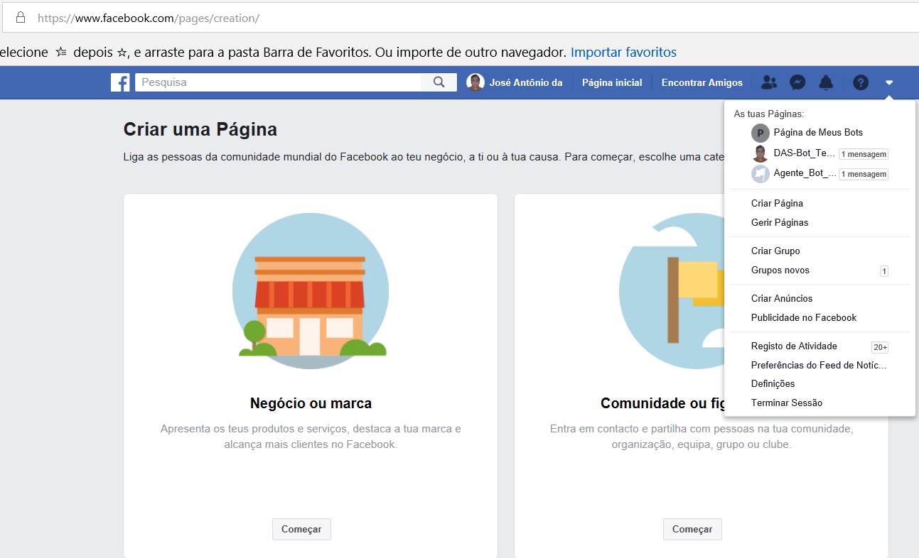

Figura 3. Criando uma página no Facebook

Após criar a página acesse o seguinte link <https://developers.facebook.com/apps>, veja a Figura 4.

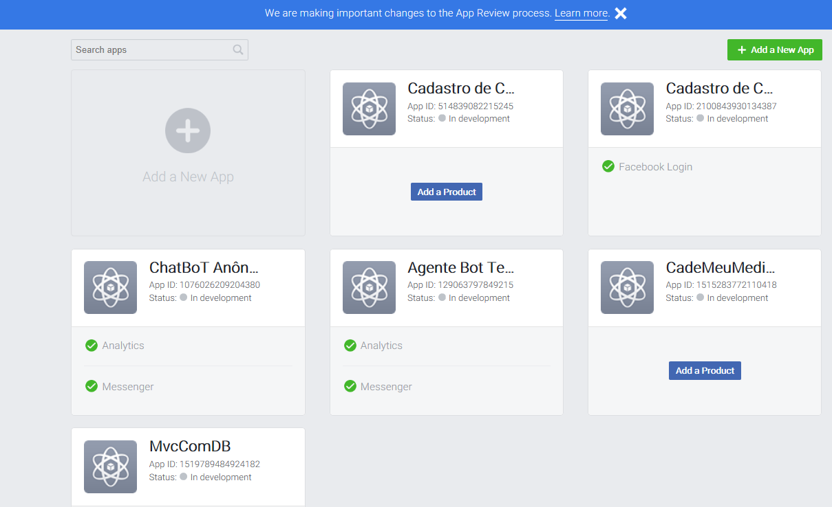

Figura 4.

Clique no botão + Add New App e coloque o nome de exibição do bot e seu E-mail de contato, como mostra a Figura 5

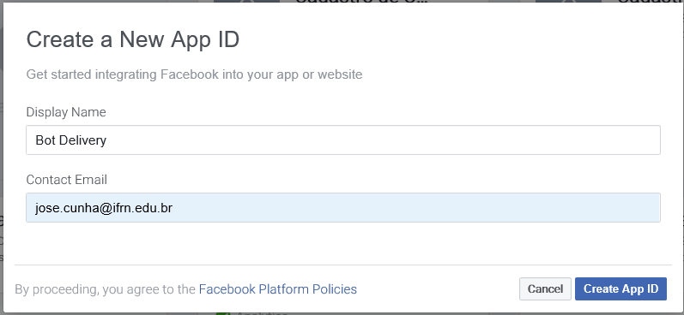

Figura 5.

Clique em Create App ID para criar o número de identificação desse aplicativo, como mostra a Figura 6.

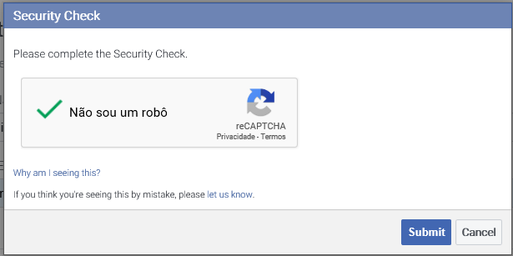

Figura 6

Clique em Submit. Perfeito o aplicativo foi criado, agora selecione um produto para esse aplicativo, no caso, foi selecionado Messager, como mostra a Figura 7.

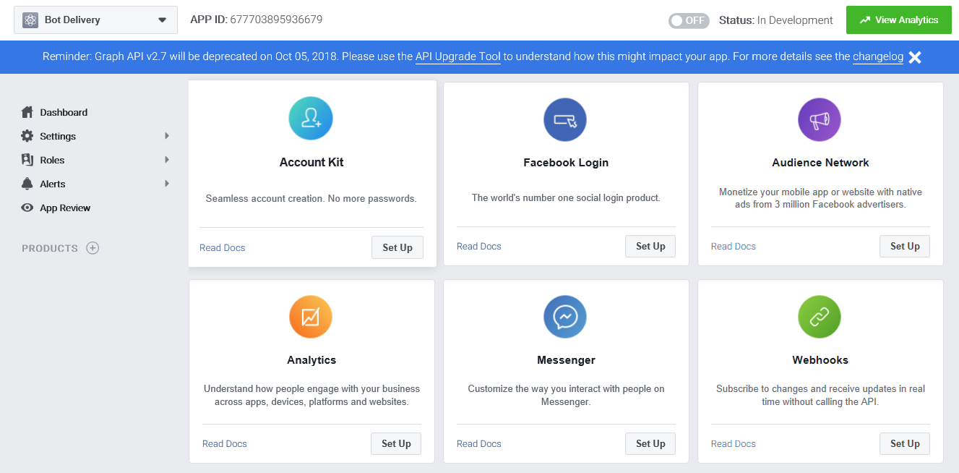

Figura 6.

Clique em Set up (configurar) e você será direcionado para a tela de geração de tokens, como mostra a Figura 7. Onde você pode vincular o aplicativo a uma página, no caso, a página que acabamos de criar.

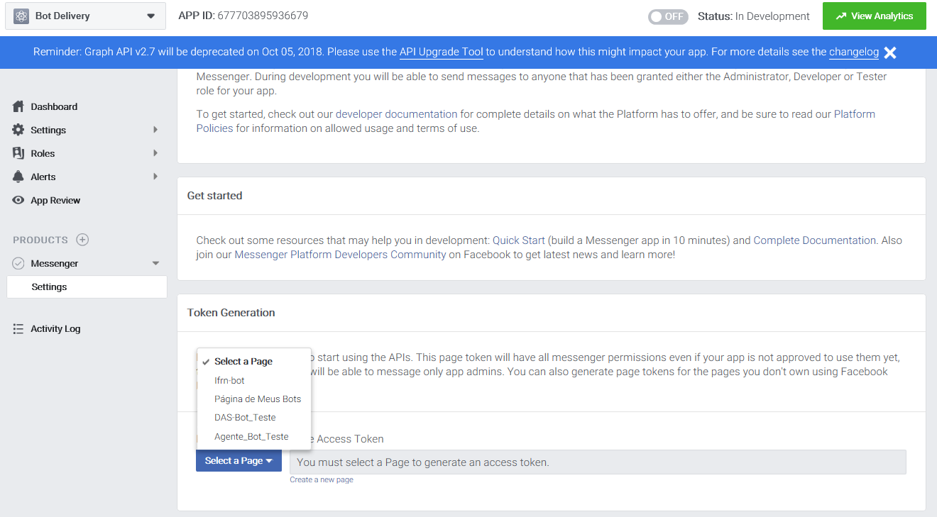

Figura 7.

Após selecionar a página, você vai para a página da Figura 8, clique em continuar como usuário conectado.

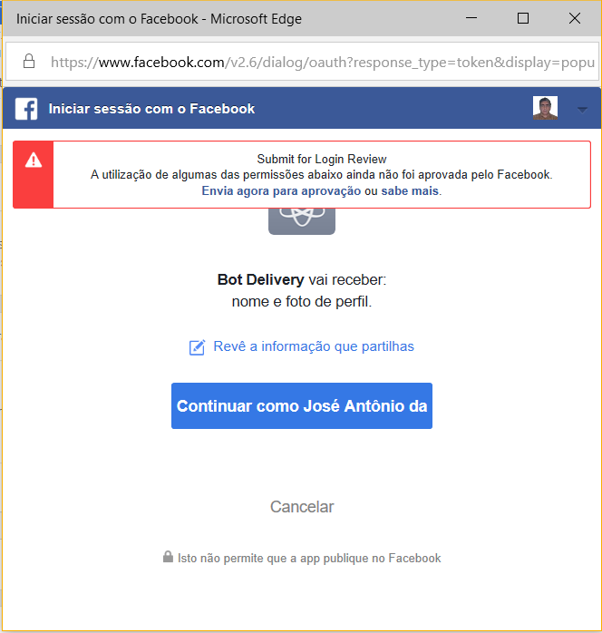

Figura 8.

Em seguida clique em OK, para confirmar as configurações, como mostra a Figura 9.

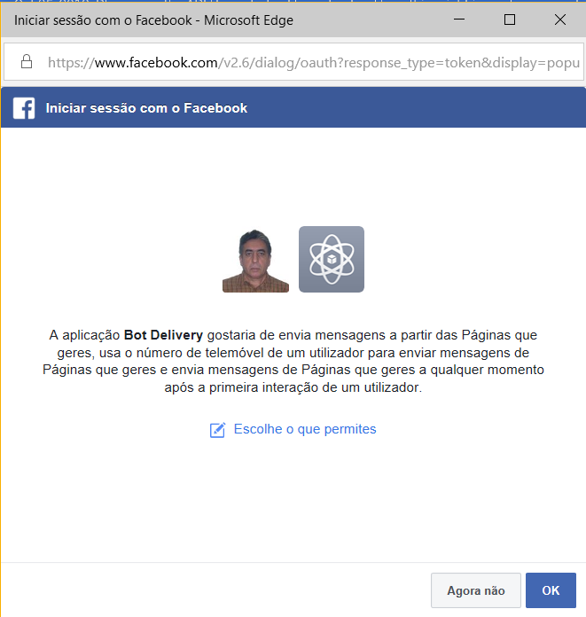

Figura 9

Pronto, o token foi criado, como mostra a Figura 10, basta copiá-lo e colá-lo e no Dialogflow, na Figura 2.

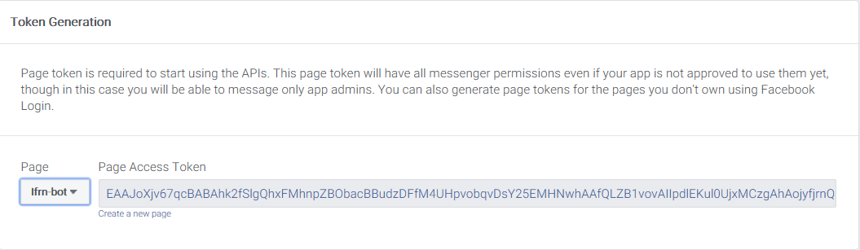

Figura 10.

Retorne a página criada e clique em Definições e dentro de configuração clique em plataforma do messager, como mostra a Figura 11.

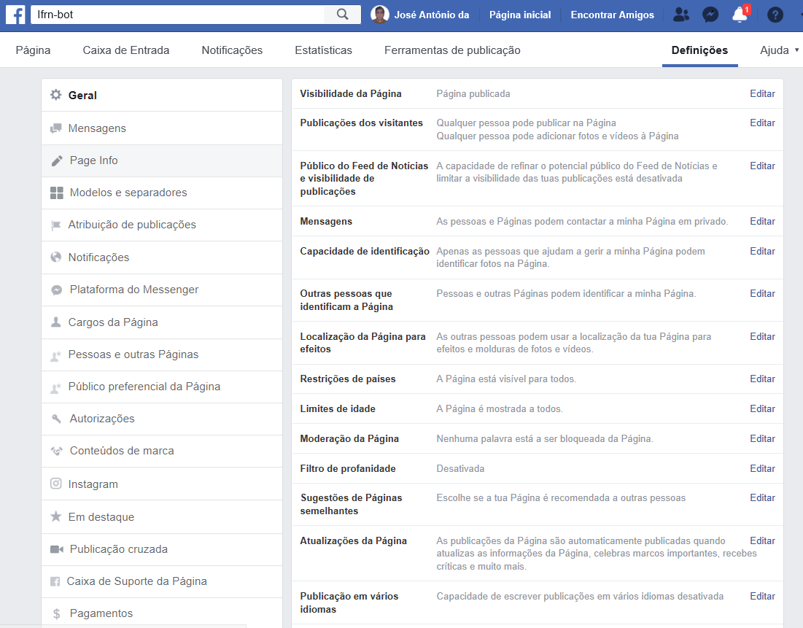

Figura 11.

Na janela da Plataforma do Messager, precisamos definir um token de verificação, como mostra a Figura 12.

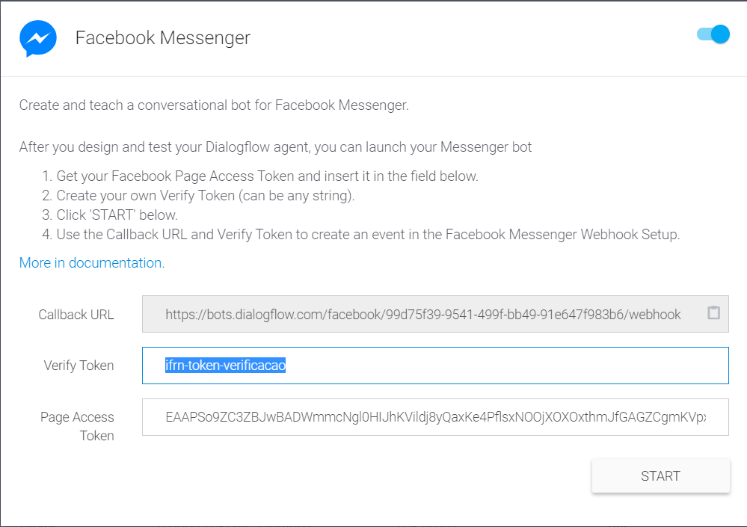

Figura 12.

Copie o token de verificação e retorne a parte de configuração do aplicativo e selecione a aba Webhook para configura um webhook, como mostra a Figura 13, onde você vai colar o token de vefiricação e selecionar as permissões e vai definir a URL de chamada de retorno. Essa URL foi definida no Dialogflow como mostra a Figura 14. Para finalizar clique em **Verify and Save**.

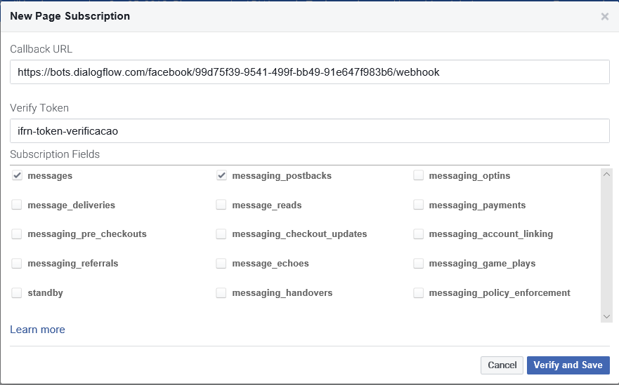

Figura 13.

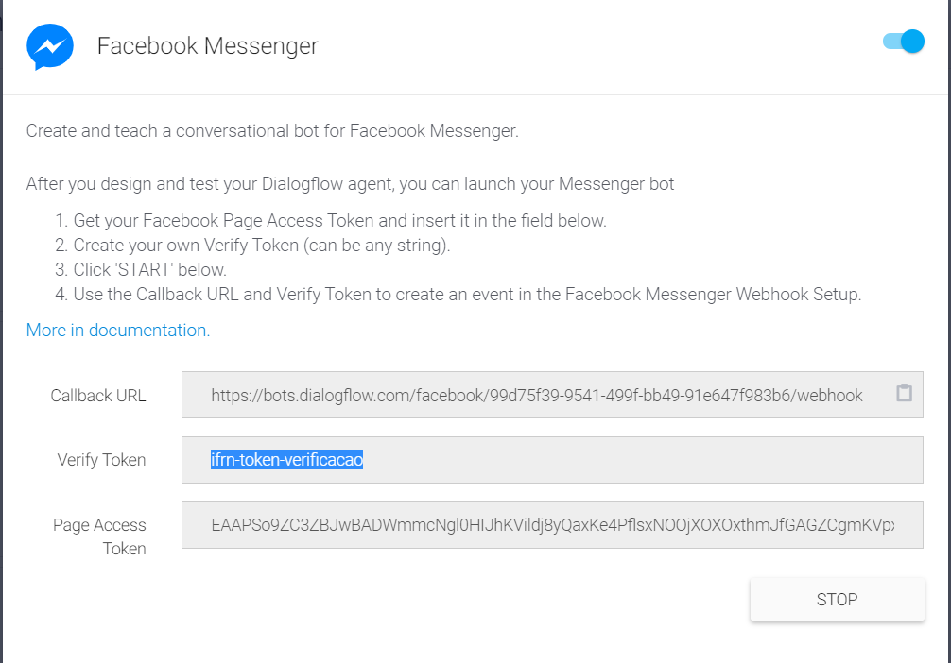

Figura 14.

A configuração foi feita. O próximo passo é testar o bot via Facebook Messager. O que faremos em seguida.

**Testanto o bot no Facebook**

Conecte-se ao Facebook e abra a página que você criou para o bot. Veja a Figura 15.

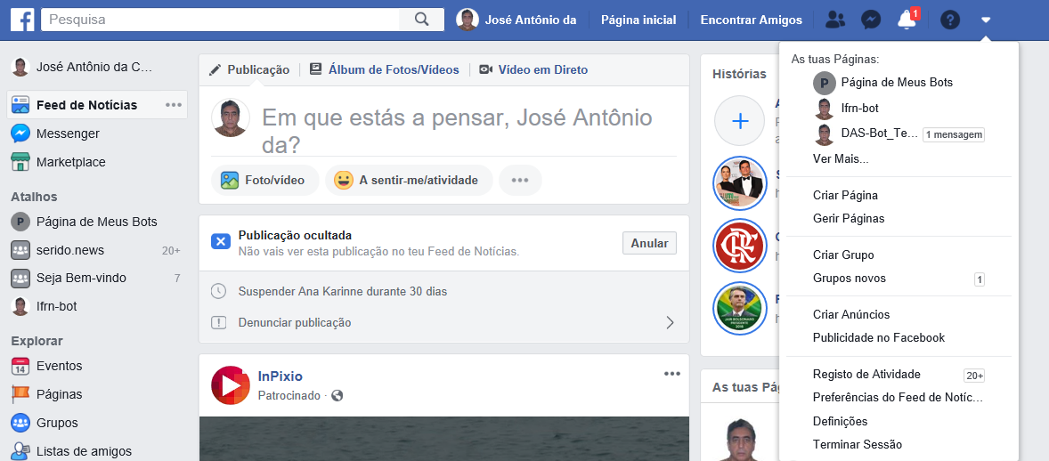

Figura 15.

Clique em “Ver como visitante da página”, como mostra a Figura 16.

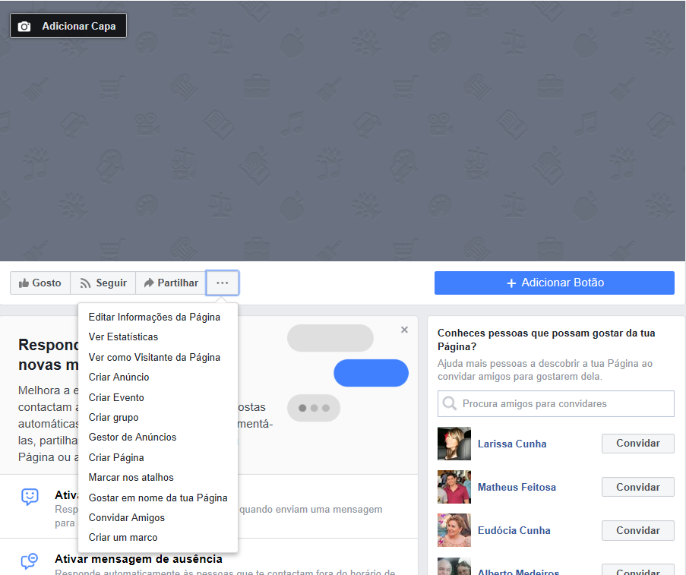

Figura 16.

Clique em “Enviar mensagem”, como mostra a Figura 17.

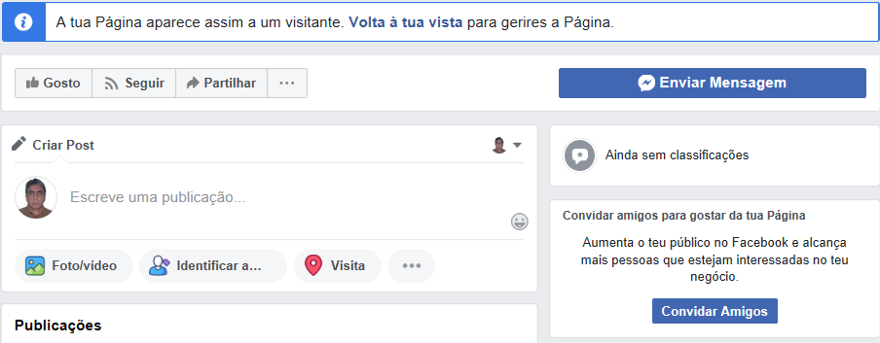

Figura 17.

Agora, basta começar um diálogo com o bot, como mostra a Figura 18.

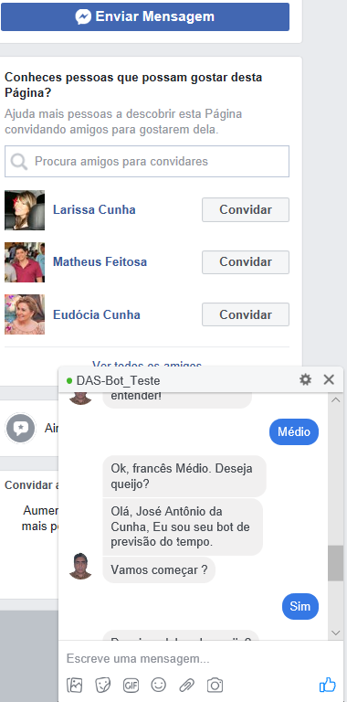

Figura 18.

Tudo parece funcionar bem. No entanto, as coisas ocorreram dessa forma por que você estava locado como administrador da página. Porém, se você tentar acessar o bot com outra conta não vai funcionar.

Então, vamos fazer esses tratamentos. Primeiro acesse a url: <https://developers.facebook.com/apps> ai você vai conseguir vê os aplicativos que criou. Veja a Figura 19.

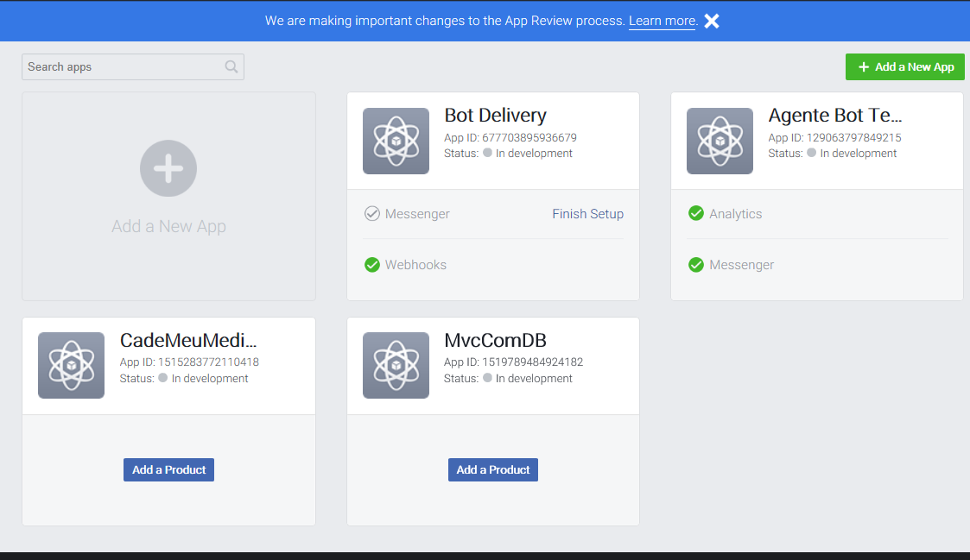

Figura 19.

Clique no App que você acabou de criar. Na janela que se abre clique em App Review, como mostra a Figura 20.

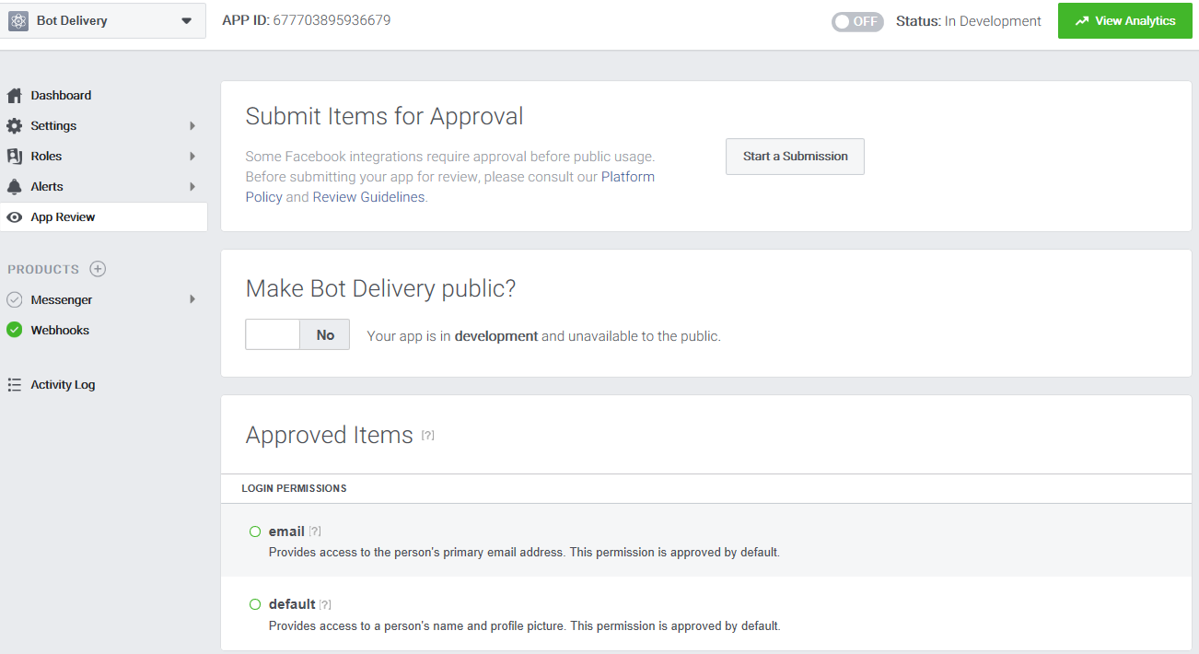

Figura 20.

Nessa janela você pode ligar a chave para tornar o aplicativo público. Para isso é necessário definir uma URL, então clique no link Detalhes do aplicativo (Em inglês Go to Basic Settings), veja a Figura 21.

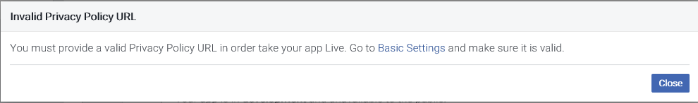

Figura 21.

Na janela que surge, forneça a URL de política de privacidade e salve, Figura 22. Você vai para a janela da Figura 23.

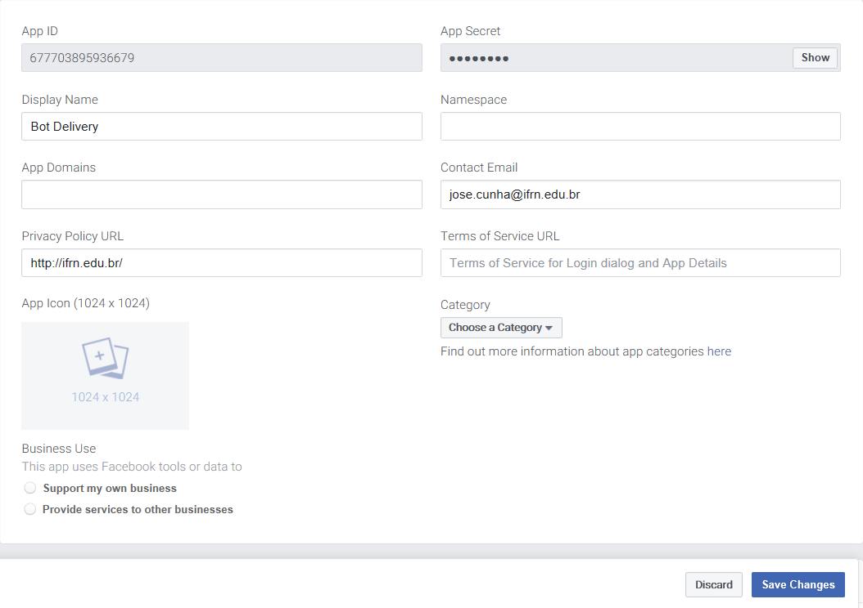

Figura 22.

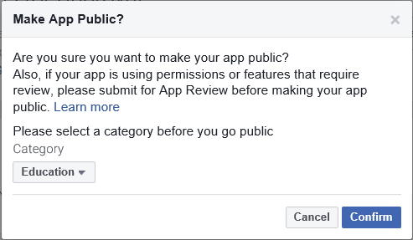

Figura 23.

Clique em Confirm para tornar o aplicativo público. Só mesmo assim, ainda não funcionaria, por que? Veja na Figura 24, que algumas permissões foram ativadas, mais para que o bot funcione publicamente, nós precisamos de outras permissões. Então, para isso, eu vou desativar novamente o aplicativo para ativar essas permissões.

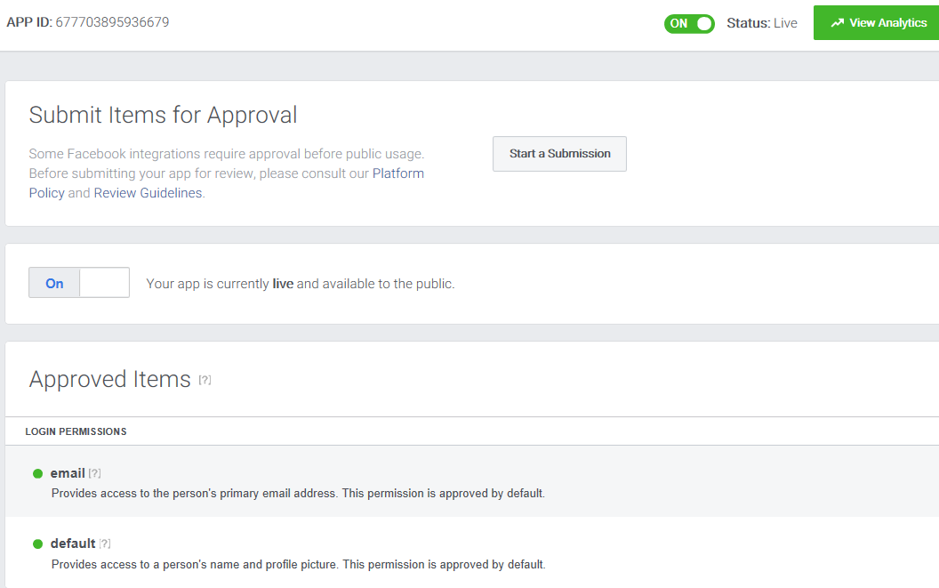

Figura 24.

Desative o aplicativo e clique em Messager, como mostra a Figura 25

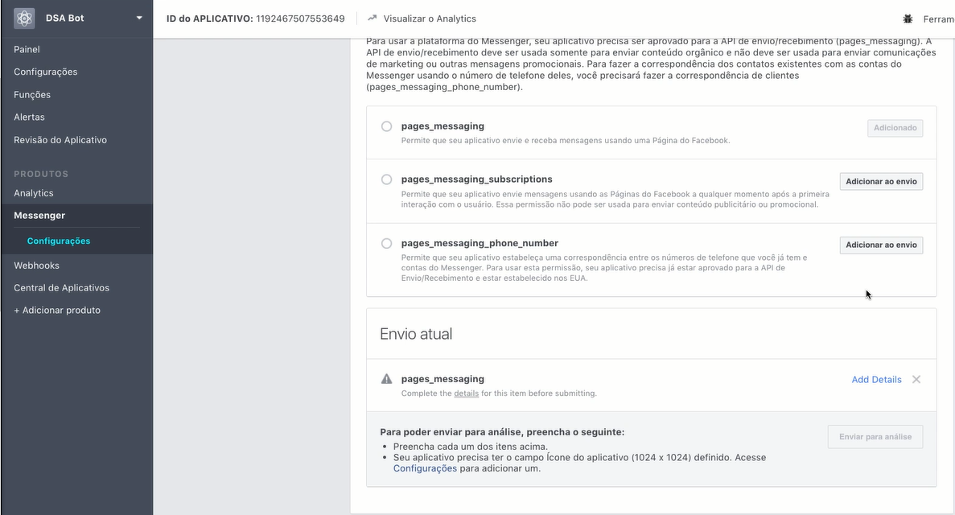

Figura 25.

Observe a opção pages_messagins e clique no botão Adicionar envio.

Que envio é esse? Você está enviando seu aplicativo para a análise da equipe do Facebook liberar ou não a publicação de seu aplicativo.

Antes, porém, você deve adicionar alguns detalhes para a equipe do Facebook poder testar seu aplicativo. Então, clique no link Add Details. Veja a Figura 26.

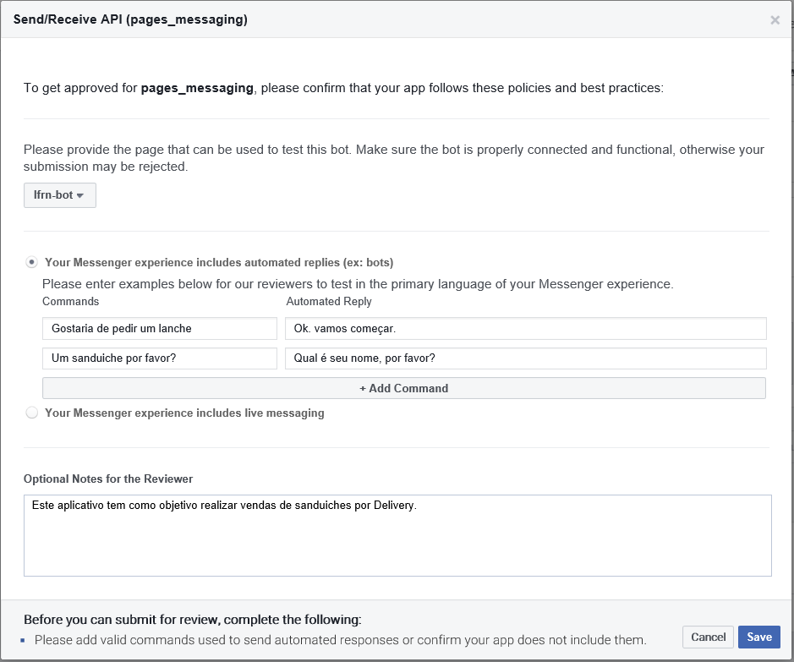

Figura 26.

Clique em salvar e em seguida clique no link Enviar para análise, como mostra a Figura 27

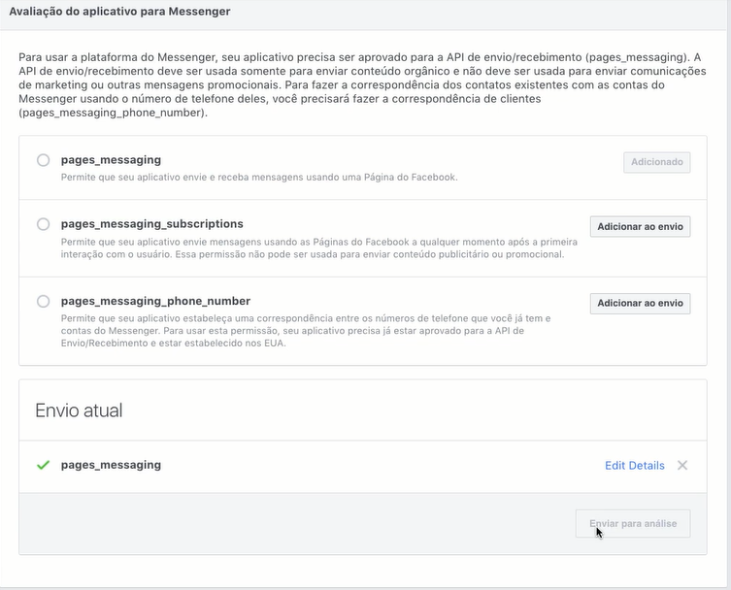

Figura 27.

Observe a mensagem que é dada, aceite os termos e clique em Enviar. Figura 28.

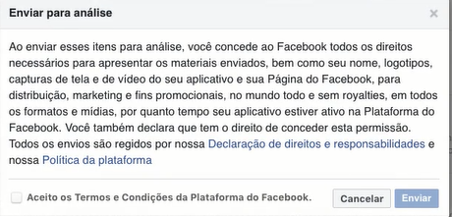

Figura 28.

Observe que em média os envios são analisados em 5 dias úteis, como mostra a Figura 29.

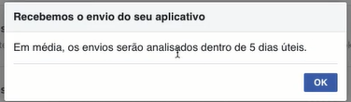

Figura 29.

Porém, mesmo que ele seja aceito, ele ainda não estará disponível para o público. Você deve ir até a página de revisão o aplicativo e torna-lo público, Veja a Figura 30.

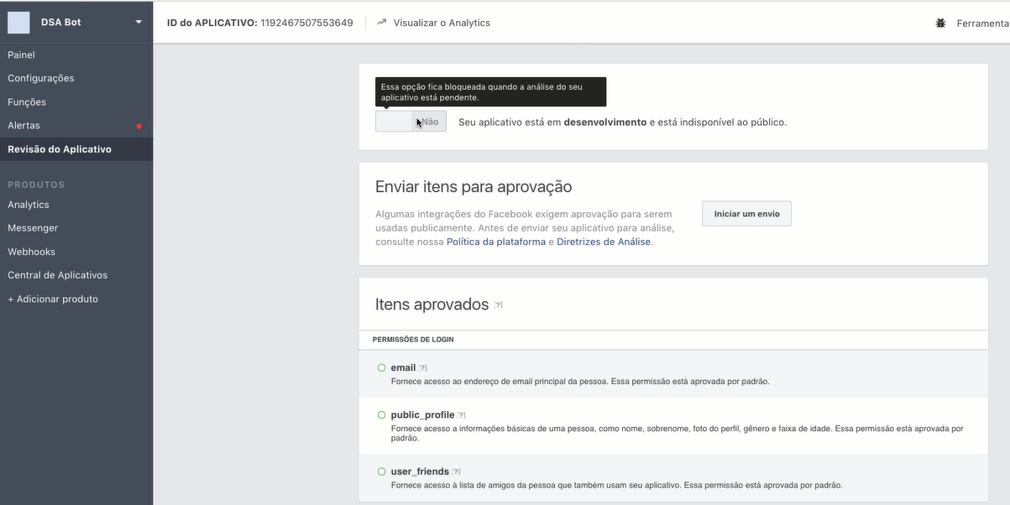

Figura 30.

No entanto, observe que a opção está bloqueada, por que seu aplicativo ainda está sobre análise da equipe do facebook. Veja a caixa de entrada de alertas, Figura 31.

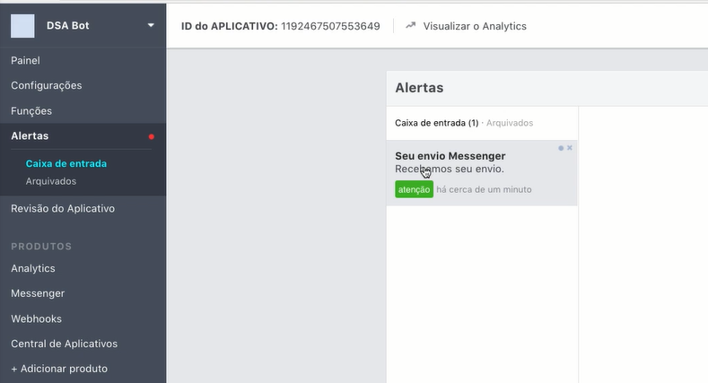

Figura 31.

Como eu não quero tornar público o aplicativo, então, quero cancelar o envio. Então clique em Messager e clique em Cancelar envio. Figura 32.

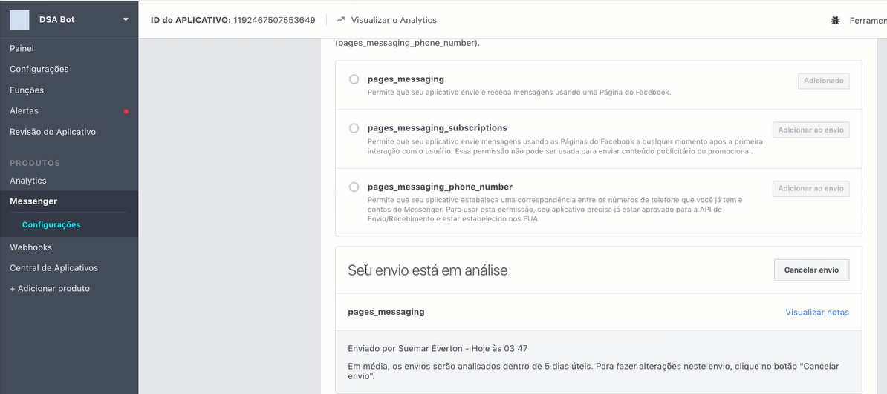

Figura 32.

1. Twiter

Integrando seu bot ao Twiter. Para isso, acesse a página <https://apps.twitter.com> (lembre-se que você deve ter uma conta no Twitter e está logado nela), como mostra a Figura 33.

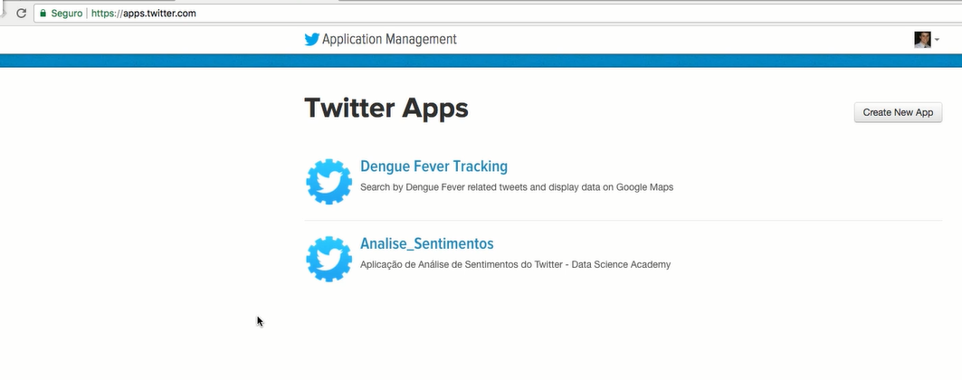

**Figura 33. Tela de Apps do Twitter**

Então, clique em Create New App, entre com as informações do bot, como mostra a Figura 34 e clique no botão “Create your twitter Application”.

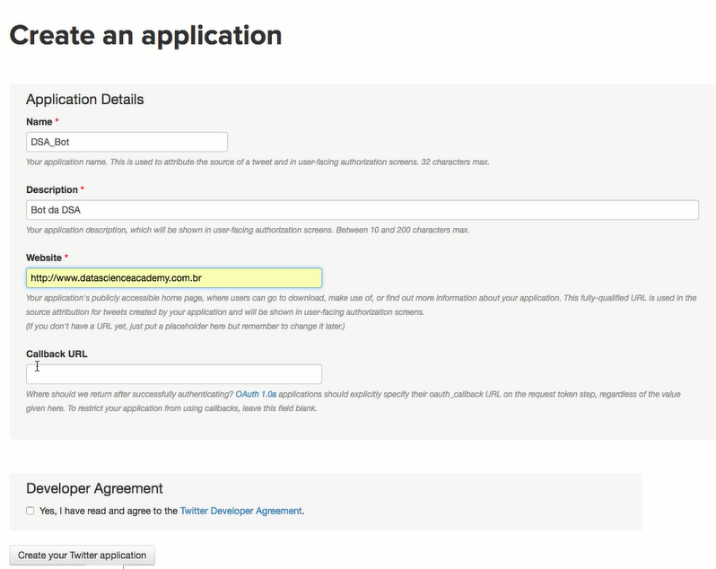

**Figura 34. Criando uma aplicação no Twitter**

Após a aplicação criada, tela da Figura 35. Então a primeira coisa a fazer é modificar as permissões para que o bot possa acessar as mensagens. Então, na Figura 35 clique no link Permissões (Em inglês *Permissions*).

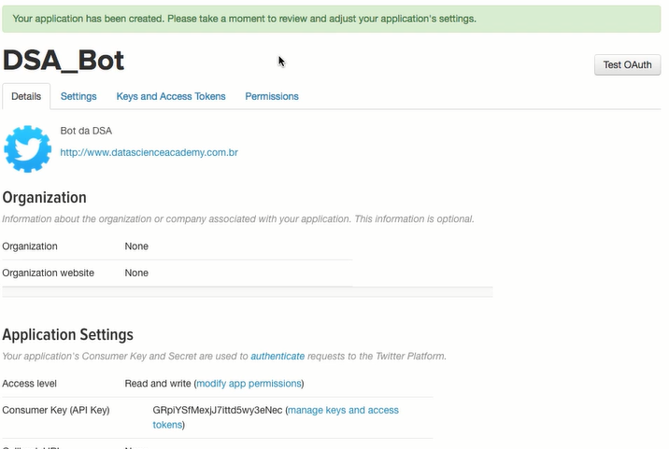

**Figura 35. Habilitando as permissões.**

Então, na janela da Figura 36 marque a permissão que permite acessar mensagens diretamente e clique no botão ***Update Settings***.

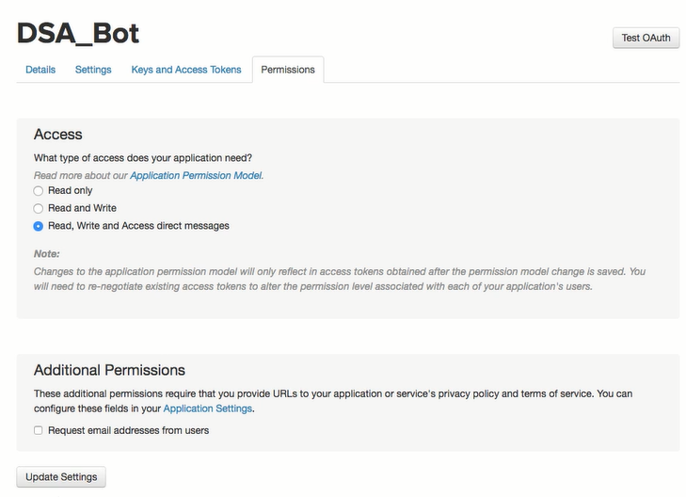

Figura 36. Atualizando permissões.

Uma vez que habilitamos as permissões, então, agora vamos gerar os tokens. Para isso, clique no link “Keys and Access Tokens”. Você será direcionado para a tela da Figura 37, onde se tem um link “Token Actions”, ao clicar nesse link todos os tokens serão gerados, Figura 38.

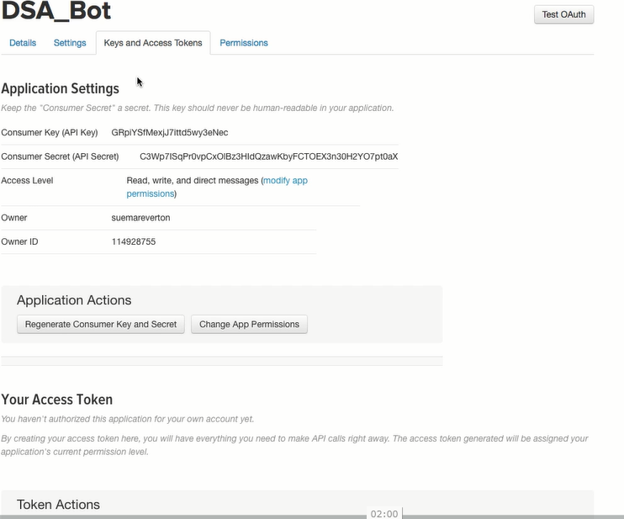

**Figura 37. Criando os tokens.**

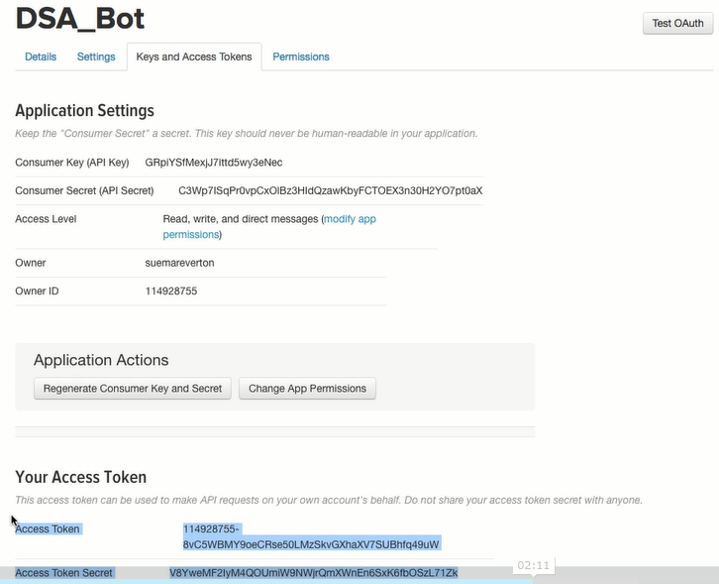

Figura 38. Chaves e segredos e tokens e segredos

O próximo passo é copiar e colar essas chaves e segredos e os tokens e segredos para o bot no DialogFlow. Figura 39.

Volte ao DialogFlow e na seção Integração selecione Twitter, como mostra a Figura 40.

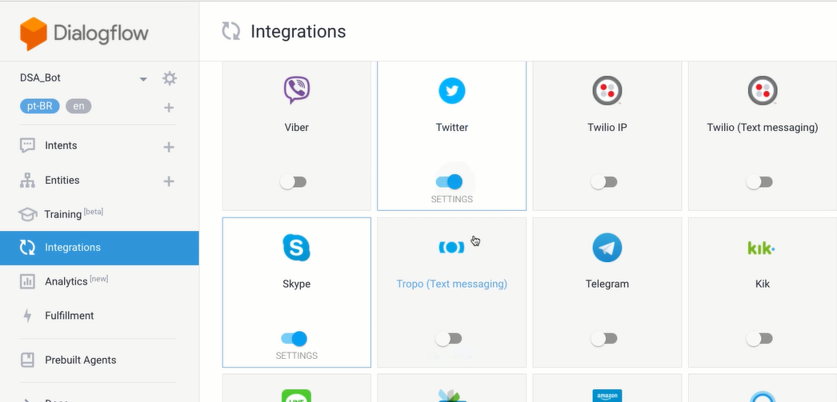

Figura 40. Habilitando a integração com o Twitter.

Então, forneça as informações solicitadas. Primeiro informe o nome do bot (O mesmo nome que você colocou quando da criação da aplicação Twitter) e cole as chaves geradas lá para cá, como mostra a Figura 41.

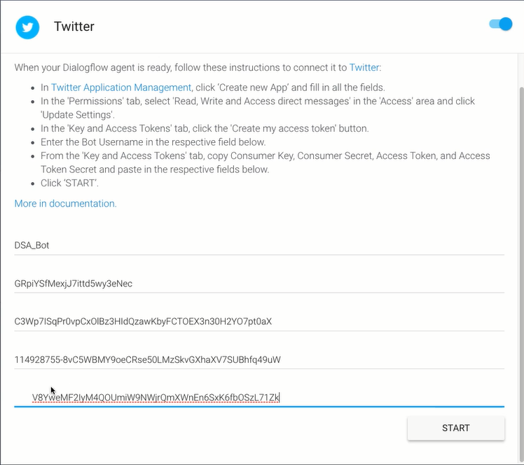

**Figura 41. Atualizando as informações de integração do bot com o Twitter.**

Para iniciar a aplicação clique no botão **START**.

1. **Google Assistant**

Vamos fazer agora a integração do nosso agente com o Google Assistant. Para isso, habilite a opção Google Assistant, como mostra a Figura 41.

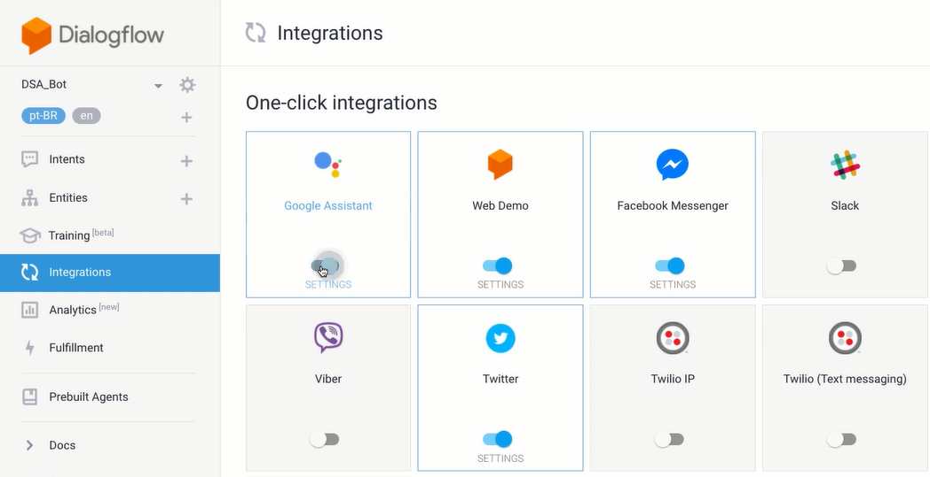

Figura 42. Habilitando o Google Assistant.

Nós precisamos definir a Welcome Intent, para o agente iniciar uma conversa. Você pode selecionar mais de uma Welcome Intent. Marque a caixa de seleção Sign in required for welcome intente e clique no botão “UPDATE DRAFT”, para atualizar o rascunho. Figura 43.

Nota: se seu bot for construído em mais de um idioma, você tem que criar todas as intenções em todos eles, ou apagar os demais deixando apenas um idioma, por que se não, isso, causará um erro.

**Integrando o BackEnd a uma API**

Nessa seção vamos integrar o bot a uma API externa. Para isso, vamos dá uma olhada na url <http://ingenology.github.io/mars_weather_api/>. Esse site fornece dados da meteorologia em Marte obtidos pela sonda **Curiosity Rover on Mars**.

Olhando a documentação, podemos vê quais parâmetros podemos passar ao BackEnd para obtermos as informações desejadas.

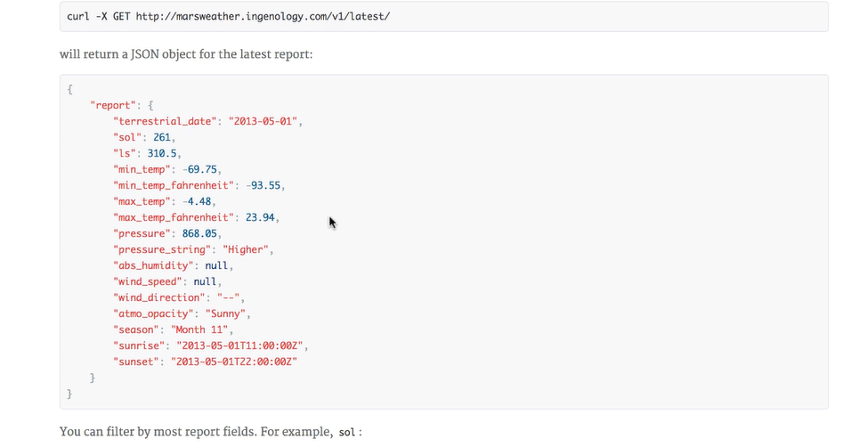

Para obtermos o último boletim meteorológico, acesse a url :http://marsweather.ingenology.com/v1/latest

Para começar crie uma entidade chamada planeta, como mostra a Figura 43

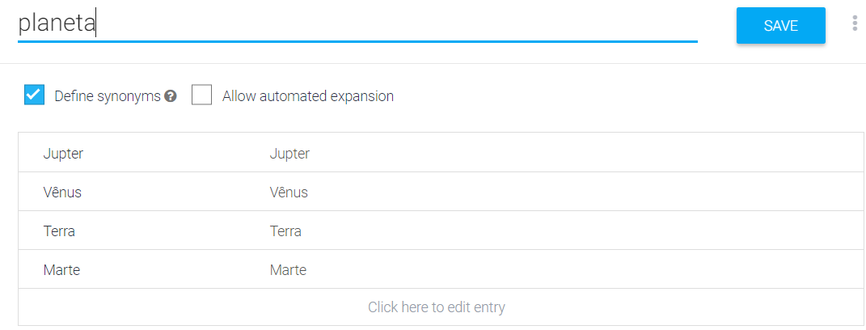

Figura 43. Entidade planeta.

Crie uma intenção chamada planeta.temperatura e configura de acordo com Figura 44.

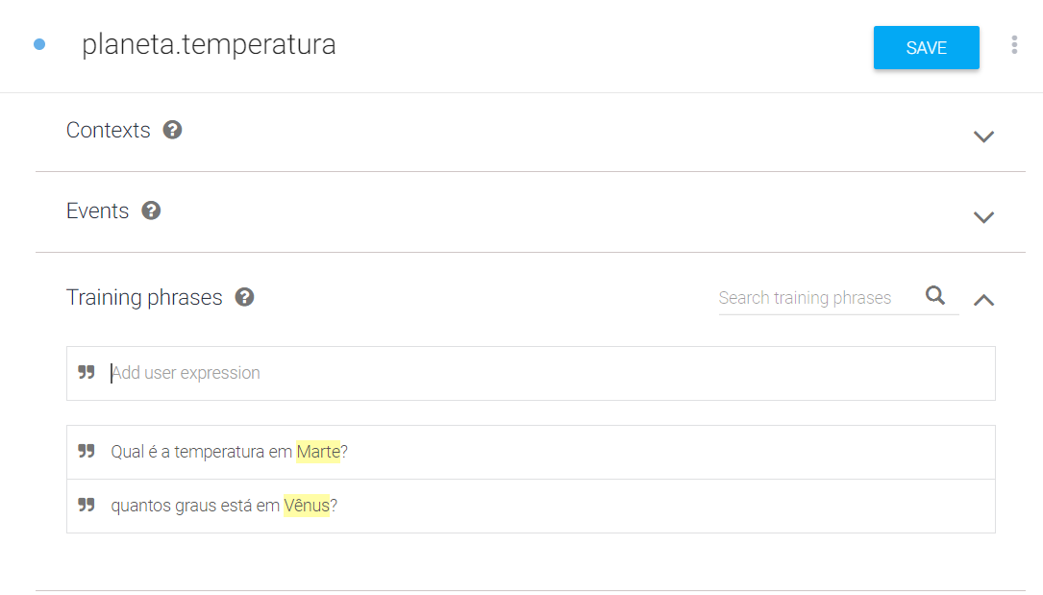

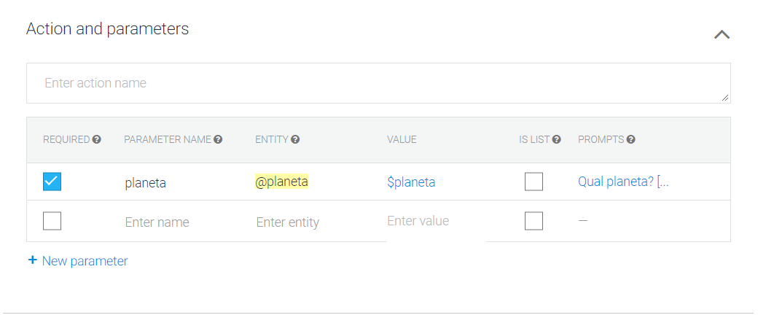

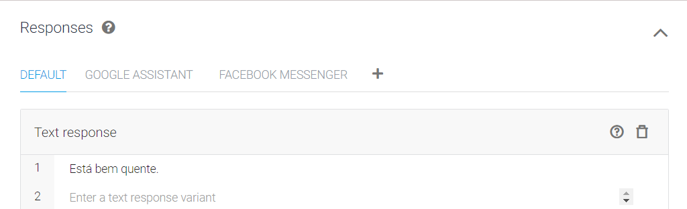

**Figura 44. Configurando a intenção planeta.temperatura**.

Salve e teste.